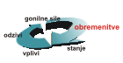 | Komunalni odpadki | 
Cilj(i): Zmanjševanje količin odpadkov s povezovanjem proizvodnih in porabniških vzorcev ter navad, življenjskih navad, tehnoloških izboljšav, ekonomskih dejavnosti in ukrepov ter demografskih sprememb.
Definicija:
Kazalec prikazuje količino komunalnih odpadkov na prebivalca v Sloveniji in primerjavo s povprečjem v Evropski uniji.
Komunalni odpadki so odpadki iz gospodinjstev in drugi odpadki, ki so po svoji naravi in sestavi podobni gospodinjskim. Po Zakonu o varstvu okolja (Ur. l. RS, št. 41/04, 17/2006, 20/2006 in 28/2006) se komunalni odpadki zbirajo in prevažajo v okviru obvezne občinske gospodarske javne službe varstva okolja.
Slika 33-1: Količina komunalnih odpadkov na prebivalca v Sloveniji in EU-27
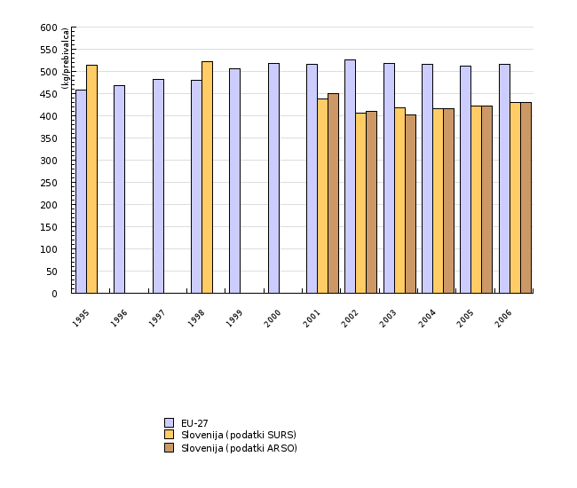
Vir: Zbirka Ravnanje z odpadki, Agencija Republike Slovenije za okolje, 2006; SI-STAT, Statistični urad Republike Slovenije, 2006; Municipal waste generated, EUROSTAT, 2007.
Komentar:
Po podatkih Agencije Republike Slovenije za okolje se v Sloveniji proizvede okrog 400 kg komunalnih odpadkov na prebivalca na leto. Po podatkih Statističnega urada Republike Slovenije za leti 1995 in 1998 je bila ta številka nekoliko višja (515 in 523 kg/prebivalca na leto). Metodologija zbiranja teh podatkov je bila nekoliko drugačna, zato težko sklepamo, da se je količina nastalih odpadkov dejansko toliko zmanjšala. Po podatkih za leto 2002 je bilo v Sloveniji 411 kg komunalnih odpadkov na prebivalca. V letu 2003 jih je nastalo 786.608 ton, zbrani pa so bili z lokalno javno službo zbiranja in prevažanja komunalnih odpadkov, kar predstavlja 402 kg odpadkov na prebivalca. V letu 2004 jih je bilo zbranih 792.046 ton oziroma 403 kg na prebivalca ter v letu 2005 792.046 t oziroma 398 kg na prebivalca.
Podatki, ki jih objavlja Statistični urad Republike Slovenije, se zaradi drugačne metodologije nekoliko razlikujejo od podatkov Agencije, a prav tako ne izkazujejo izrazitega povečevanja ali zmanjševanja količine nastalih komunalnih odpadkov v Sloveniji v zadnjih letih.
V večini drugih držav članic EU količina komunalnih odpadkov narašča. V 5. okoljskem akcijskem programu je bil zapisan cilj, da je treba na ravni EU do leta 2000 stabilizirati nastajanje komunalnih odpadkov, in sicer na 300 kg/prebivalca na leto, a se je izkazal kot težko dosegljiv – leta 2004 je bila povprečna količina na ravni EU-25 okrog 530 kg/prebivalca na leto.
Podatki in viri:
Ministrstvo za okolje in prostor – Agencija Republike Slovenije za okolje spremlja nastajanje komunalnih odpadkov od leta 2001. Skladno z Odredbo o ravnanju z ločeno zbranimi frakcijami pri opravljanju javne službe ravnanja s komunalnimi odpadki (Ur. l. RS, št. 21/01) izvajalci javne službe za zbiranje komunalnih odpadkov Agenciji Republike Slovenije za okolje sporočajo podatke o zbranih količinah enkrat na leto (31. 3.) na predpisanih obrazcih. Preveri se vsebina vsakega pridobljenega in izpolnjenega obrazca. Če so na njem pomanjkljivosti, se podatki usklajujejo z zavezancem. Pridobljena poročila se vnesejo v zbirko podatkov. Iz podatkov o zbranih količinah se sklepa o količini nastalih komunalnih odpadkov.
Število prebivalcev za izračuna kazalca je vzeto iz Statističnega letopisa (stanje meseca decembra za tekoče leto).
Količine nastalih komunalnih odpadkov spremlja tudi Statistični urad Republike Slovenije in jih objavlja na spletnem podatkovnem portalu SI-STAT (februar 2007).
Podatki za EU-27 (Municipal waste generated) so povzeti po Eurostatu s spletne strani http://epp.eurostat.cec.eu.int/ februarja 2007.
Preglednica 33-1: Količina komunalnih odpadkov na prebivalca v Sloveniji in EU-27
 |  | 1995 | 1996 | 1997 | 1998 | 1999 | 2000 | 2001 | 2002 | 2003 | 2004
EU-27 | kg/prebivalca | 458 | 468 | 482 | 480 | 506 | 518 | 517 | 527 | 519 | 516
Slovenija (podatki SURS) | kg/prebivalca | 515 | np | np | 523 | np | np | 438 | 407 | 418 | 417
Slovenija (podatki ARSO) | kg/prebivalca | np | np | np | np | np | np | 450 | 411 | 402 | 417
 |  | 2005 | 2006
EU-27 | kg/prebivalca | 512 | 517
Slovenija (podatki SURS) | kg/prebivalca | 422 | 431
Slovenija (podatki ARSO) | kg/prebivalca | 422 | 431

Vir: Zbirka Ravnanje z odpadki, Agencija Republike Slovenije za okolje, 2006; SI-STAT, Statistični urad Republike Slovenije, 2006; Municipal waste generated, EUROSTAT, 2007.
Zadnji popravki: 23. februar 2007
Avtor(ji): Brigita Šarc, Agencija Republike Slovenije za okolje

